江苏省电子税务局纳税申报操作指南
2021年度居民企业所得税年度申报操作手册

一、登录电子税务局
纳税人请通过国家税务总局江苏省电子税务局（https://etax.jiangsu.chinatax.gov.cn/ ）登录。

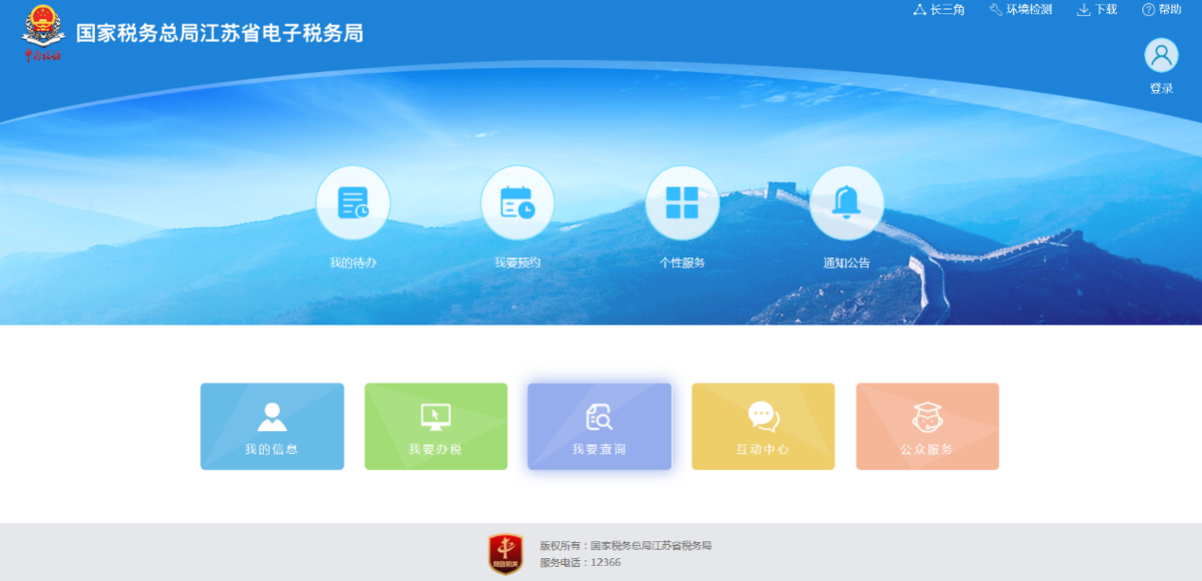

二、纳税申报
在“我要办税”模块中选择“税费申报及缴纳”。
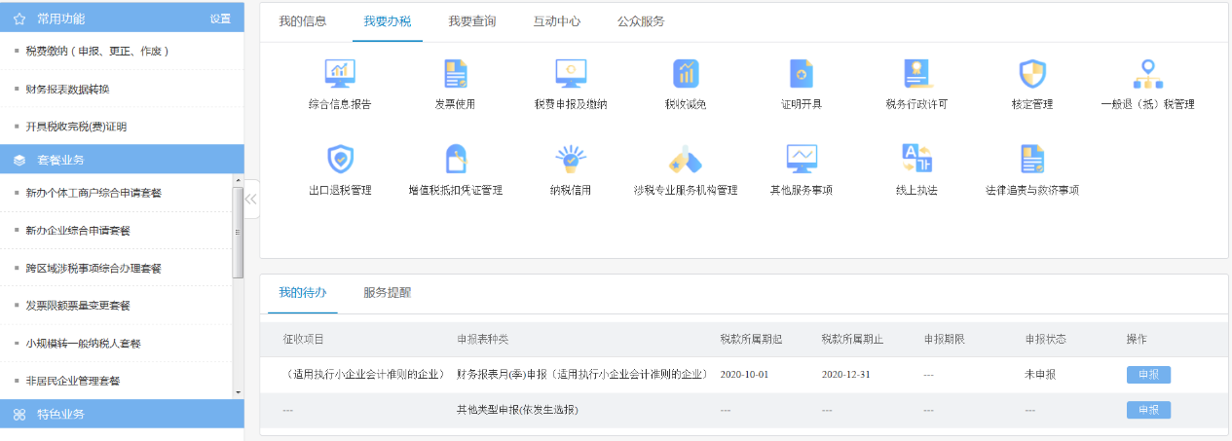

点击“居民企业所得税年度申报”模块。
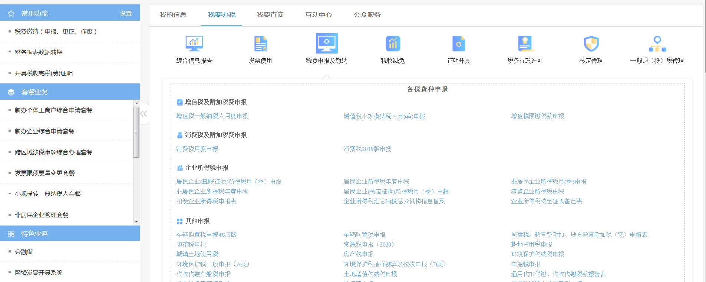

进入申报模块，系统显示申报税款所属期、申报状态、申报期限等信息。点击“所得税年度A申报”(查账征收企业适用)或“进入申报”（核定征收企业适用），系统显示企业所得税年度申报表。
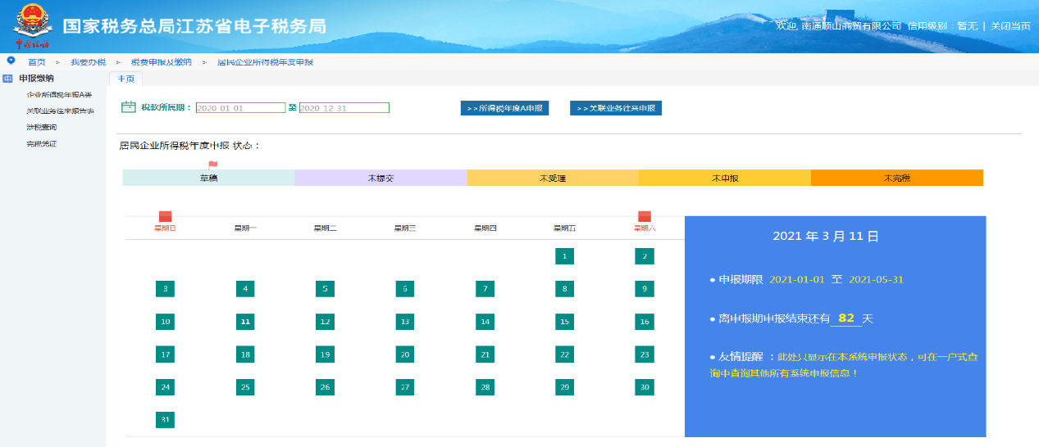
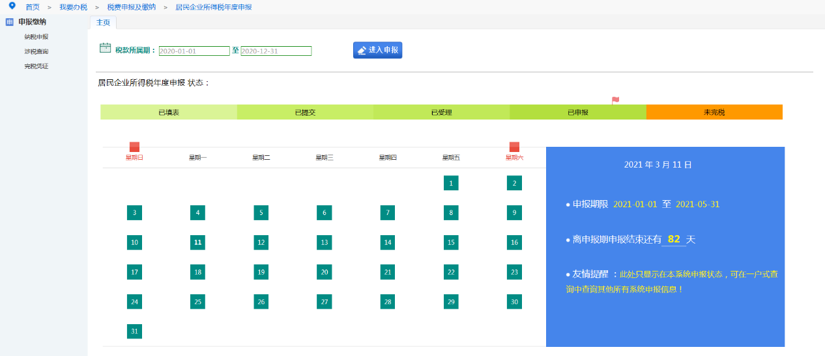

1、数据初始化
点击“数据初始化”，系统自动获取相关报表的税务登记信息、相关表单上年结转数等数据，系统显示“初始化成功”，点击“确定”，完成数据初始化。若 2020年度财务报表尚未报送，系统会显示“初始化成功，请注意您的财务报表尚未报送”。
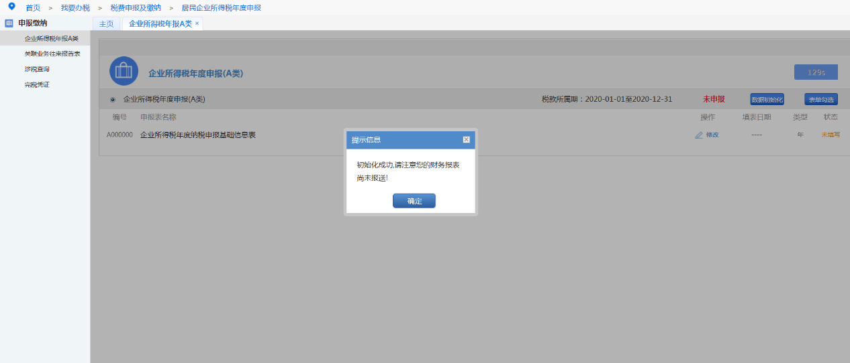
注意事项：如果系统未显示应申报报表或显示应报报表不全，请联系税务机关。如已填写相关报表的情形下请慎用该功能，否则已填写报表数据会清零。

2、报表填报
点击“修改”进入申报表填报页面。
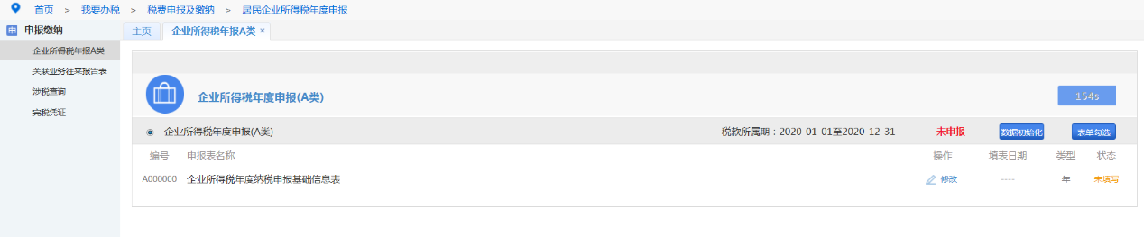
填表顺序分以下三种情况：
①核定征收企业直接填写《居民企业所得税年度纳税申报（适用核定征收）》，可选报《居民企业参股外国企业信息报告表》。
②分支机构填写《跨地区经营汇总纳税企业的分支机构年度纳税申报（2018年）》，保存后返回列表页面即可申报。
③查账征收企业，非小型微利企业：
第一步:填写《A000000企业所得税年度纳税申报基础信息表》，电子税务局根据税务登记、备案信息为纳税人生成了绝大部分数据，请纳税人核对修改后保存本表。
注意事项：发现不可修改的差错数据请与主管税务机关联系。
第二步:填写《企业所得税年度申报A类表单》，《表单》的填写有两种途径，一是《A000000企业所得税年度纳税申报基础信息表》保存后系统自动跳出《表单》供纳税人填写；二是纳税人可点击列表页面右上角“表单勾选”按钮填写。
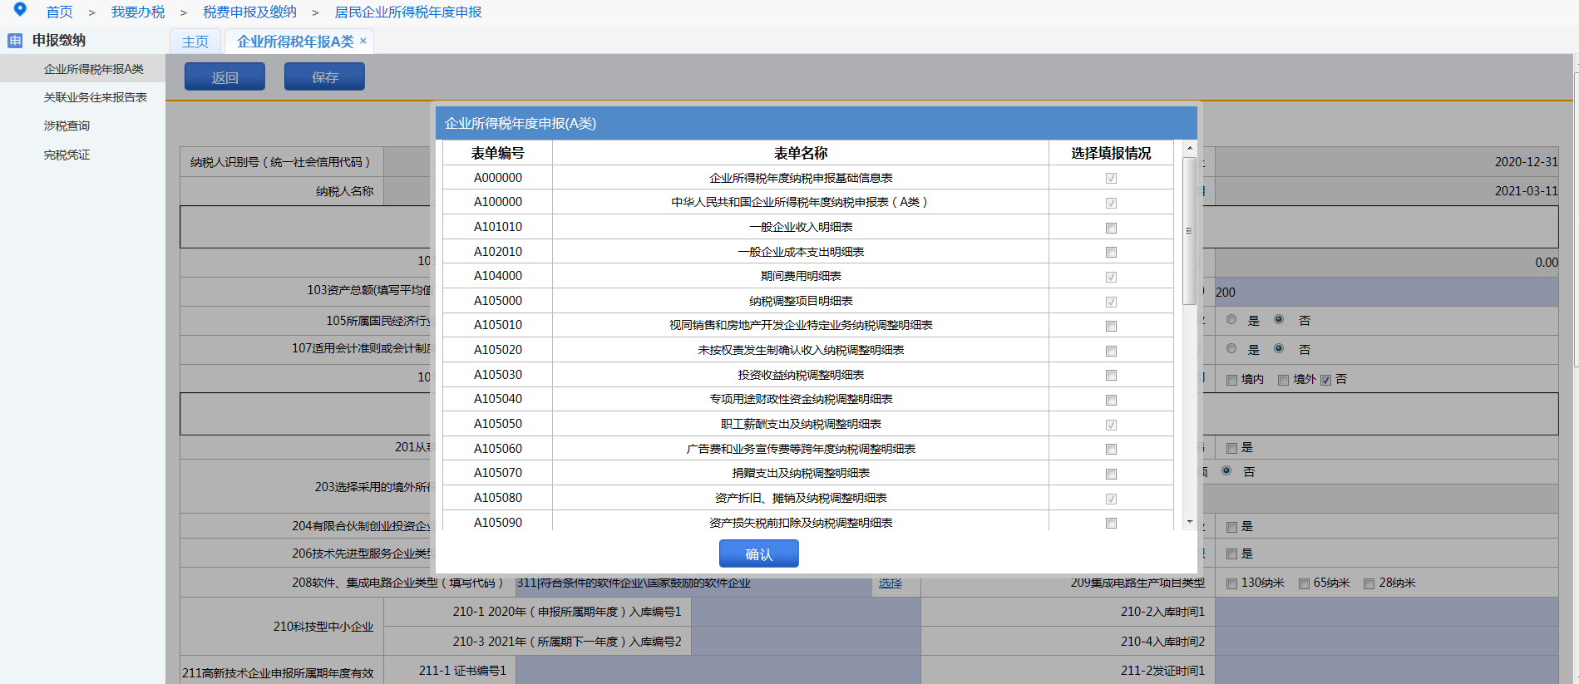
注意事项：后续《A000000企业所得税年度纳税申报基础信息表》修改后保存的同时会给出《表单》供勾选，用户根据实际情况重新进行表单勾选，原来勾选的表单所填写的数据会保留。表单勾选完成点击确认，系统会根据用户基础信息表的填报情况，对报表勾选进行提示，用户可根据自己实际情况进行判断，如需增加相应表单，点击取消，再勾选相应表单之后确定。
第三步: 填写A101010表至A104000表后，返回主表A100000，点击“读取数据”，填写其他可以填报的数据并核对后保存。
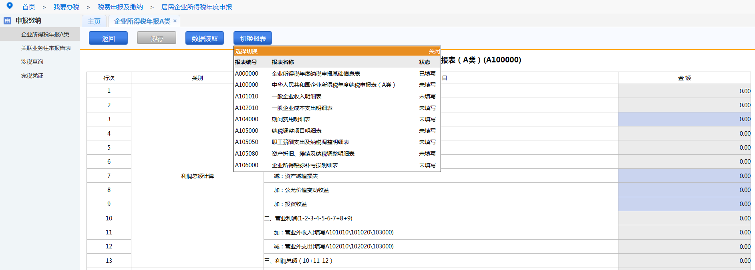
注意事项：报表编号小于A104000的已选报表需先填写，否则会影响后续报表的准确填写；需获取关联表数据的请在填表页面点击“数据读取”按钮，另在填表页面有“报表切换”按钮供切换表单。
第四步:先填写A105000表所属附表（如：A105050表、A105080表等）后再填写A105000表，再打开A100000表“读取数据”核对后保存。
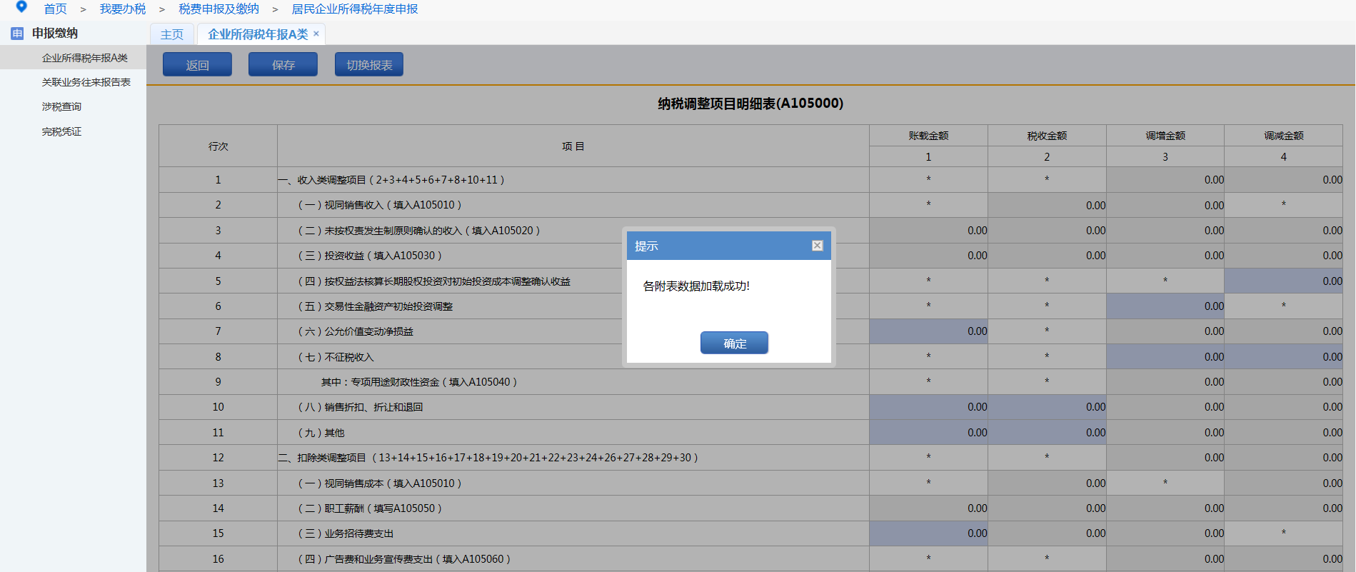

第五步:填写A106000，再打开A100000表“读取数据”核对后保存。

④查账征收企业，小型微利企业：
第一步:填写《A000000企业基础信息表》，电子税务局根据税务登记、备案信息为纳税人生成了绝大部分数据，请纳税人核对修改后保存本表
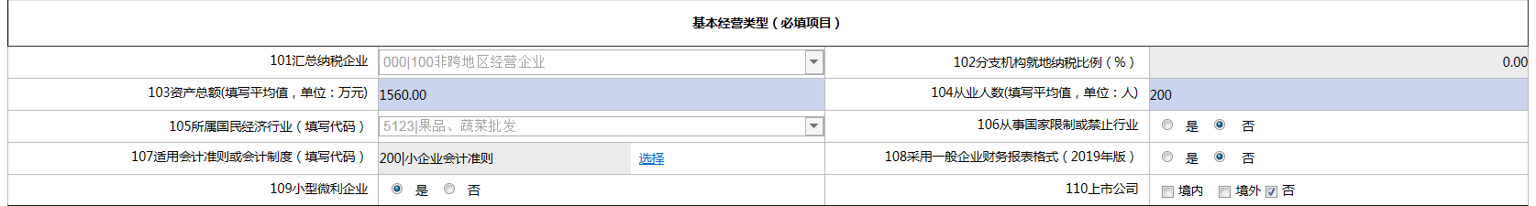

注意事项：本表相关数据涉及小微企业所得税优惠的享受、收入支出明细表的推送判断，请纳税人认真填写；发现不可修改的差错数据请与主管税务机关联系。
第二步:填写《企业所得税年度申报A类表单》，若符合小型微利企业条件，系统会提示勾选A107040表。其他操作与同非小型微利企业一致。
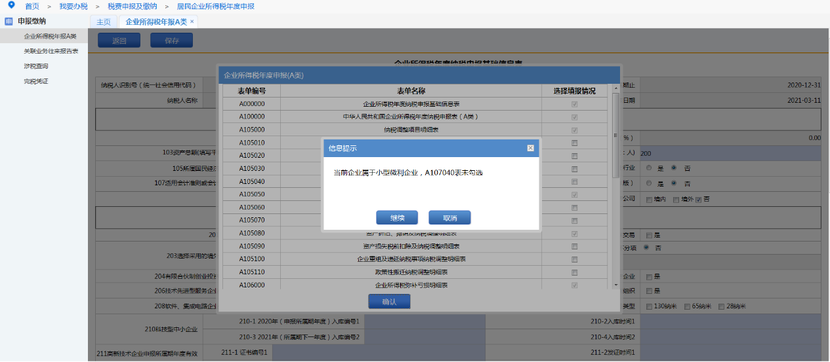
第三步:小型微利企业A101010表至A104000表不用填写。为进一步简化小型微利企业报表填报， A100000表中“利润总额计算”数据读取财务报表相关数据，请进行年度申报前，点击“财务报表报送”模块先进行财务报表填报。

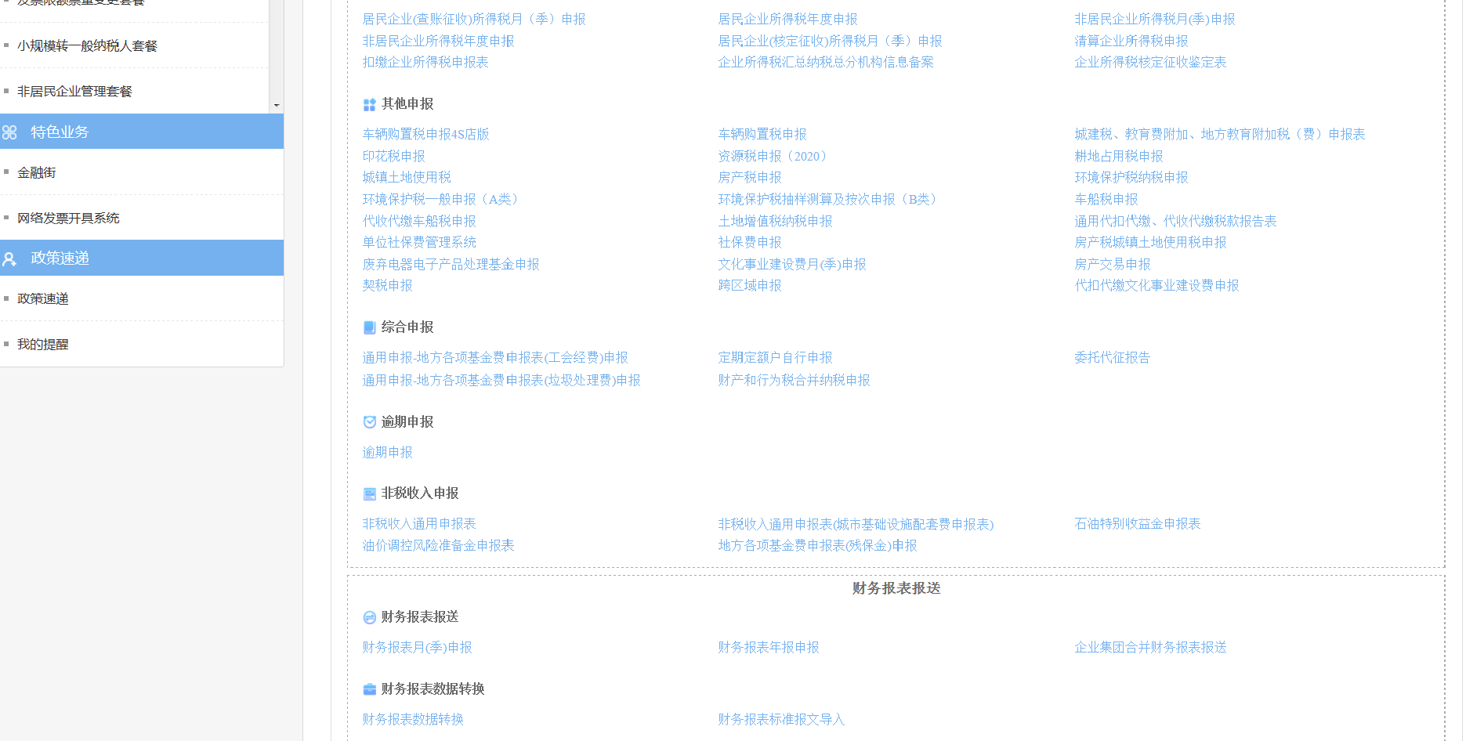

第四步:填写A105000表所属附表，同非小型微利企业填报。
第五步:填写A106000，再打开A100000表“读取数据”核对后保存。
第六步:填写A107040表（小微减免），再打开A100000表“读取数据”核对后保存。否则申报时会提示小微优惠信息异常。
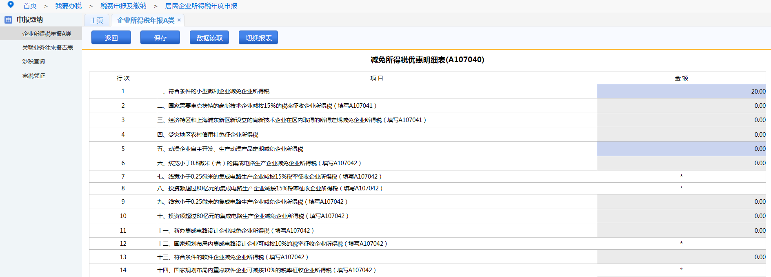

注意事项：纳税人根据实际情况进行填写，已勾选的报表如无值也需打开报表进行空表保存。

3、提交申报
所有报表填写完成，数据核对无误后，点击“申报”或“签名申报”按钮，如有错误，系统会给出错误提示信息，用户（纳税人）可根据提示或校验信息修改后重新申报。

没有错误信息或校验反馈的，稍等片刻等待审核后刷新页面，系统显示“申报成功”即完成本次申报。
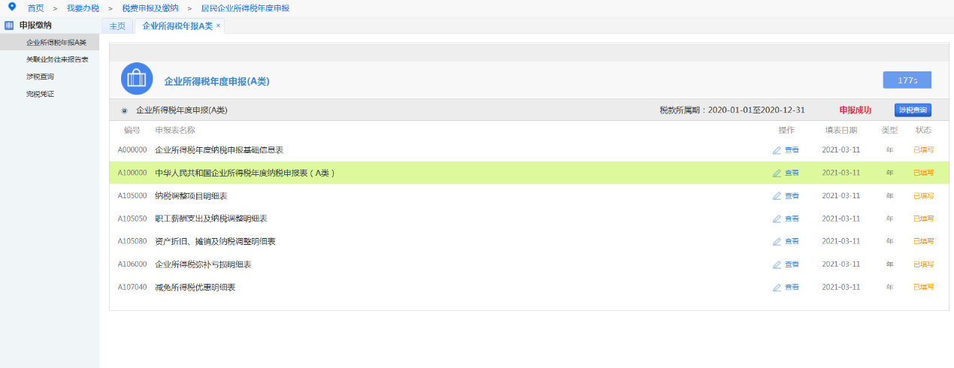
4、申报作废
申报成功后缴款书未开具的，纳税人发现申报有误，可点击“申报成功”右侧的“涉税查询”按钮或通过点击页面左侧的“涉税查询”，通过输入所属期等条件，可以查看对应申报，点击“申报作废”按钮可以进行申报作废。
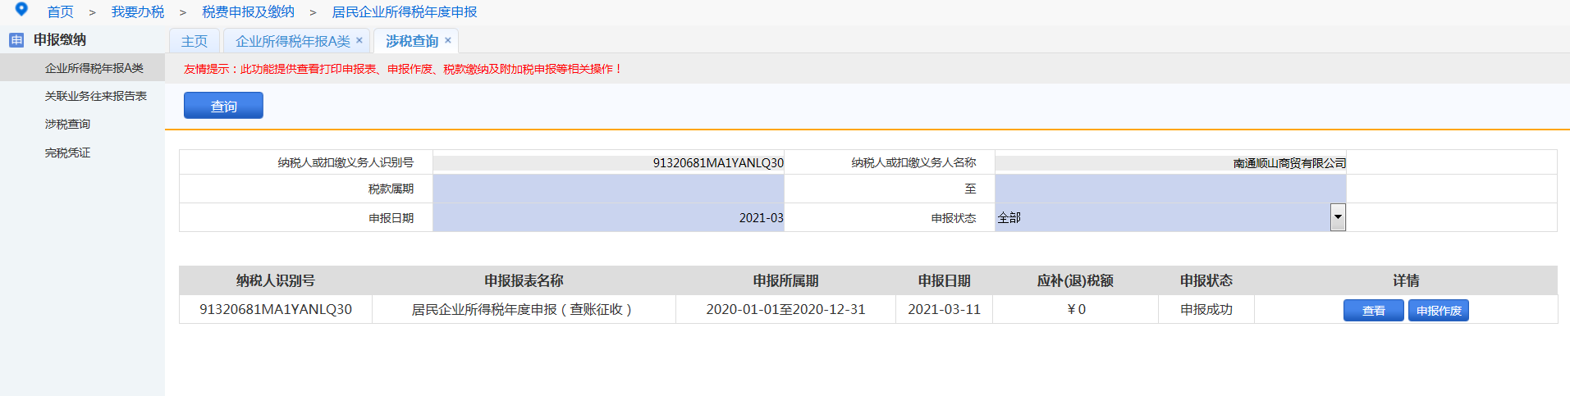
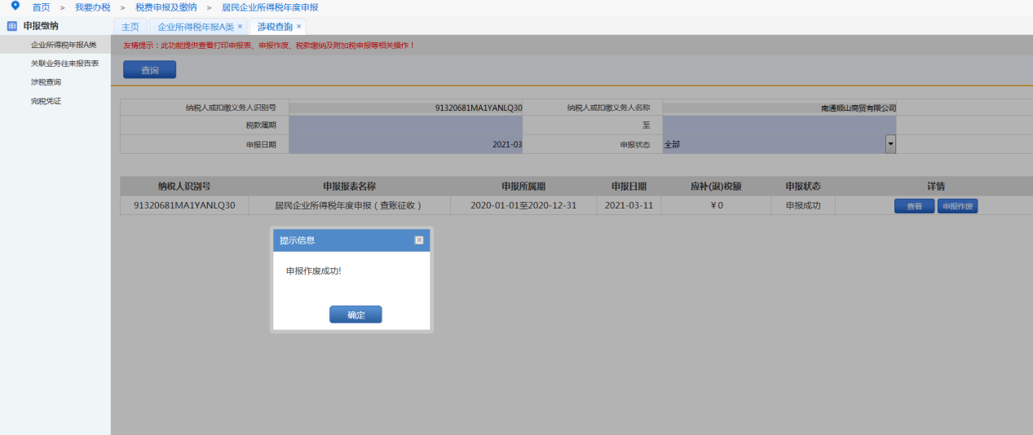
注意事项：缴款书如已开具，则须到主管税务机关作废缴款书后再作废申报或上门进行更正申报。
三、纳税申报表打印
点击“申报查询”，可以查询、下载打印申报表。若无法预览和打印，请到下载中心下载安装打印控件和Adobe Reader。
